VD này ta tạo một model Brand

Để tạo một model Brand ta dùng câu lệnh sau:

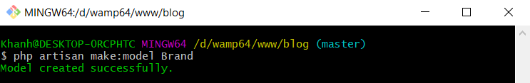

Trong model brand

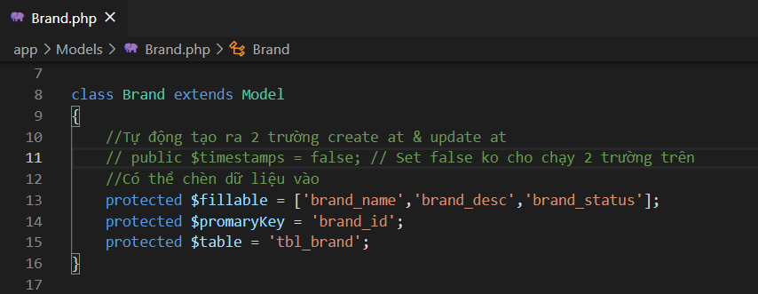

Sau đó qua BrandController để gọi model Brand để ta sử dụng

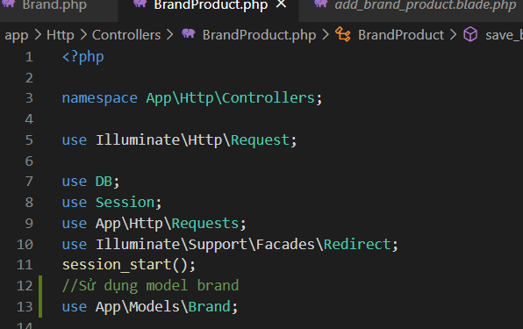

VD với hàm save_brand_product – thêm

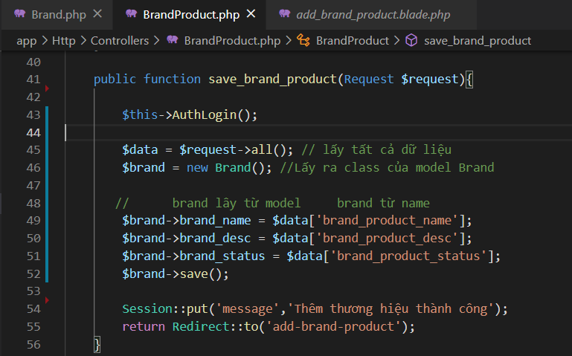

Hiển thị thương hiệu sp

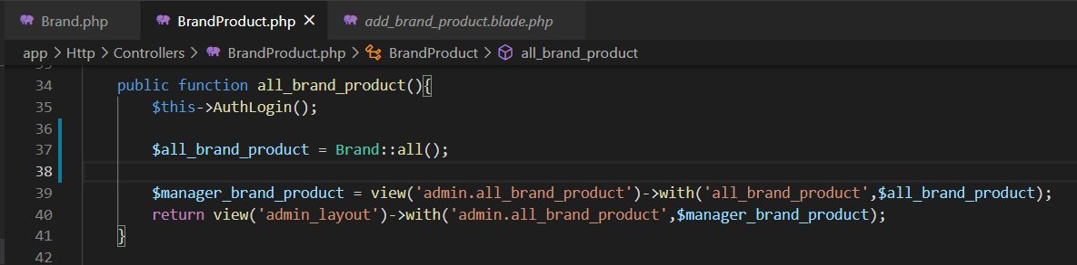

Or



Chỉnh sửa brand

Ở model có 2 các để lấy dữ liệu cần sửa:

-Cách 1:

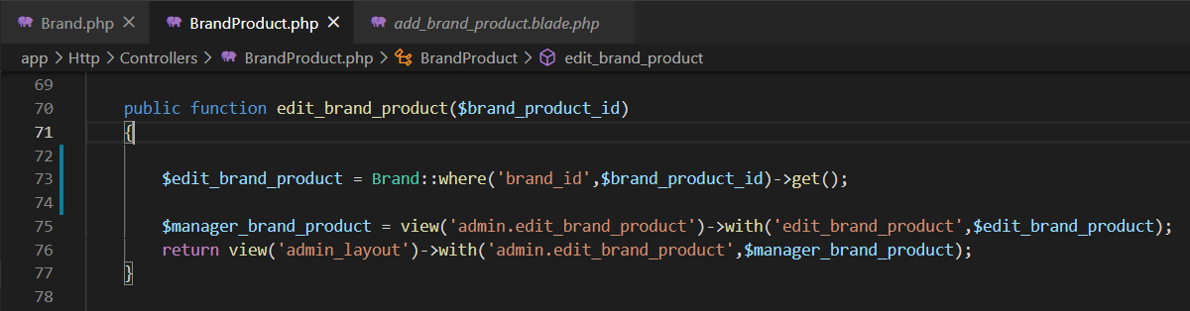

Cách 2:

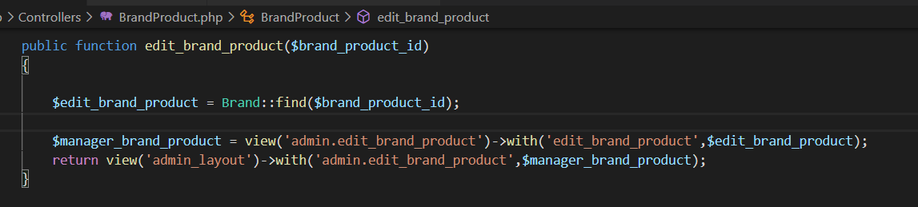

Sau đó đến file có form cập nhật và xóa bỏ vòng lặp foreach

Thay vào đó:

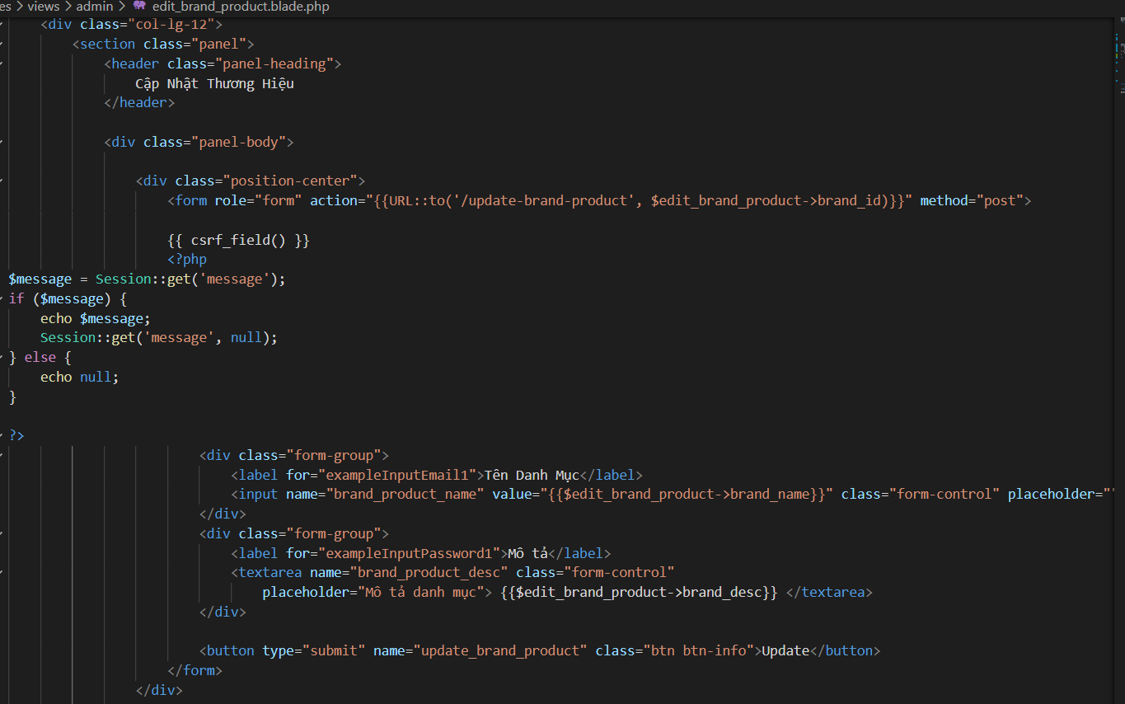

Cập nhật sau khi lấy được dữ liệu

Giống với phần thêm

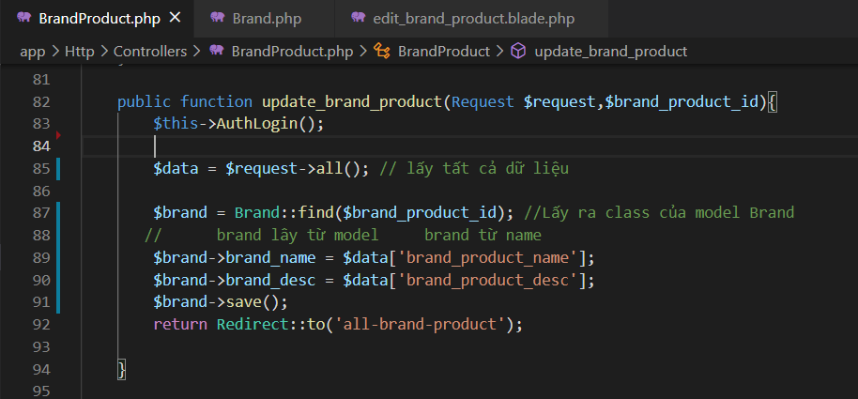

Hàm xóa:

